3.2. Динамика показателей разработки Вынгапуровского

месторождения.

3.3.1. Анализ текущего состояния разработки в области отборовжидкости месторождения

В настоящее время Вынгапуровское месторождение находится на второй стадии разработки, характеризующейся стабилизацией добычи нефти и обводненности продукции.
На дату составления проектного документа (1984 г.) по месторождению числились балансовые и извлекаемые запасы категории В+С₁ в количестве 218952/76546 тыс. т соответственно. После переоценки запасов нефти и растворенного газа в 1991 году (протокол ГКЗ РФ № 127 от 02.93 г.) утверждены начальные балансовые запасы по категории В+С₁ в количестве 268003 тыс. т, начальные извлекаемые запасы – 71320 тыс. т. На 01.01.02 г. начальные запасы месторождения числятся на балансе ВГФ и составляют по категории В+С₁: балансовые – 350042 тыс. т, извлекаемые – 93155 тыс. т.
В настоящее время в промышленной разработке находятся пласты БВ₈^{осн.}, БВ₈¹, БВ₆, БВ₅ и БВ₂⁰ и юрские залежи.
Максимальные уровни добычи нефти по месторождению были достигнуты в 1991 году и составили по нефти – 3170 тыс. т, по жидкости 4127 тыс. т. Динамика показателей разработки месторождения в целом и по районам округов приведена в табл. прил. 1.1 – 1.3 и на рис. 3.3.1 - 3.3.6.
За период после переутверждения запасов в 1993 году по результатам разведочного и эксплуатационного бурения произошли существенные изменения в геологическом строении, что привело к изменению запасов по категориям на 51 – 53%, несоответствию извлекаемых запасов и отборов, а также приросту запасов нефти промышленной категории С₁ и сокращению С₂.
В период с 1991 по 1995 годы в целом по Вынгапуровскому месторождению отмечается уменьшение добычи нефти с 3170 тыс. т до 2027 тыс. т при сокращении отборов жидкости с 4127 до 2874 тыс. т и увеличении обводненности с 23,2 до 29,5%. В последующие 3 года разработки, несмотря на рост добычи жидкости (1996 г. – 3067,6 тыс. т, 1998 г. – 3746,1 тыс. т), добыча нефти снижается до 1797,7 тыс. т. И только начиная с 2000 г., наблюдается наращивание отбора нефти при росте добычи жидкости и обводненности.

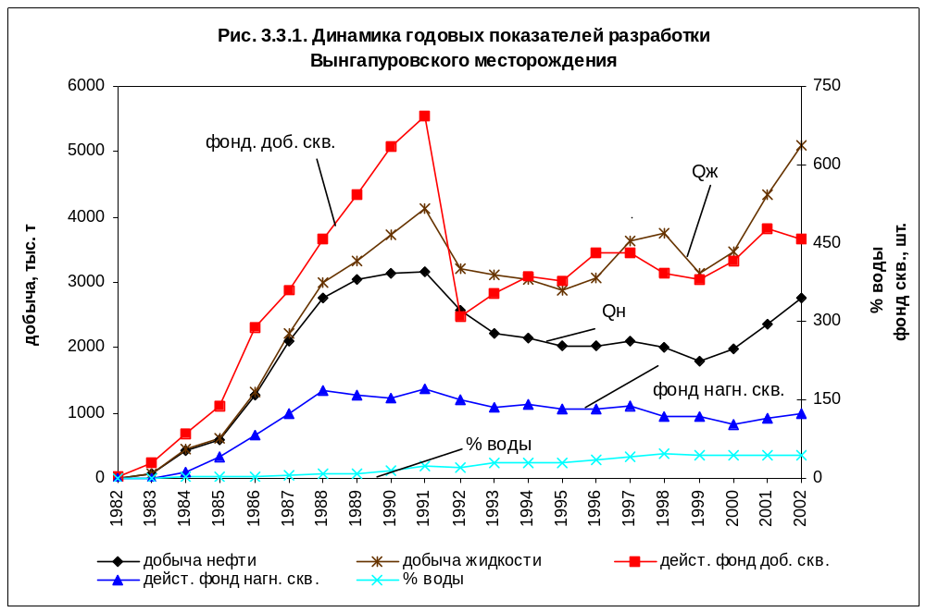
. 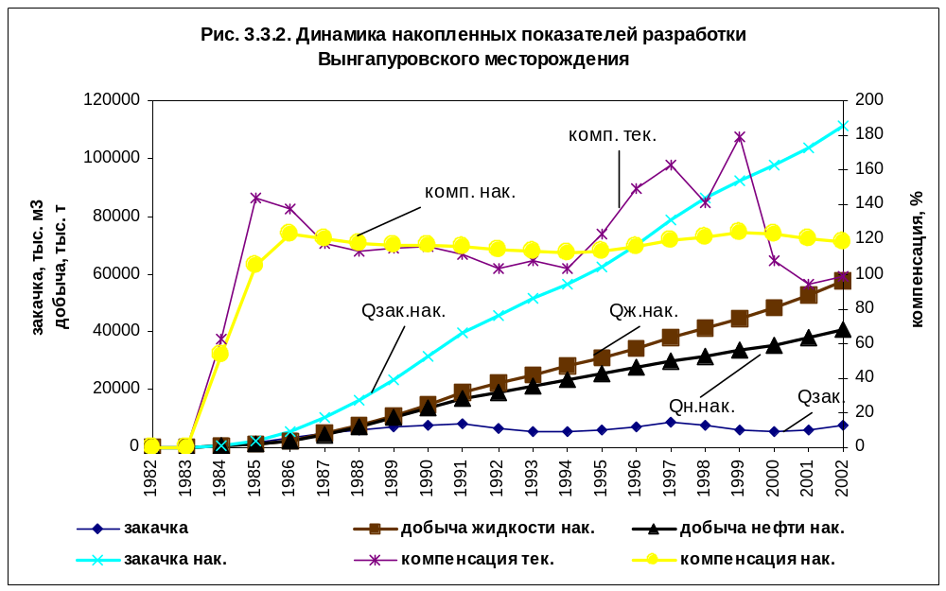

В целом по месторождению добыча нефти выросла в 2001 – 2002 г.г. соответственно на 19,6 и 40,5% по сравнению с 2000 г. Рост добычи обеспечен увеличением действующего фонда за счет бурения новых и ввода из бездействия перешедших скважин в основном, по залежи БВ₈^{осн} (рис. 3.3.7). Вывод большинства скважин из бездействия осуществлен за счет ГРП.
Дебиты нефти увеличились за последние 5 лет разработки с 14,4 до 17,4 т/сут., а дебиты по жидкости с 24,6 до 31,9 т/сут.
В 2001 – 2002 г.г. наблюдается дальнейший рост добычи нефти и жидкости. В 2001 году прирост добычи нефти по сравнению с 2000 г. составил 174,7 тыс. т. В течение года было введено в эксплуатацию 46 новых скважин, за счет чего и было достигнуто увеличение добычи нефти.
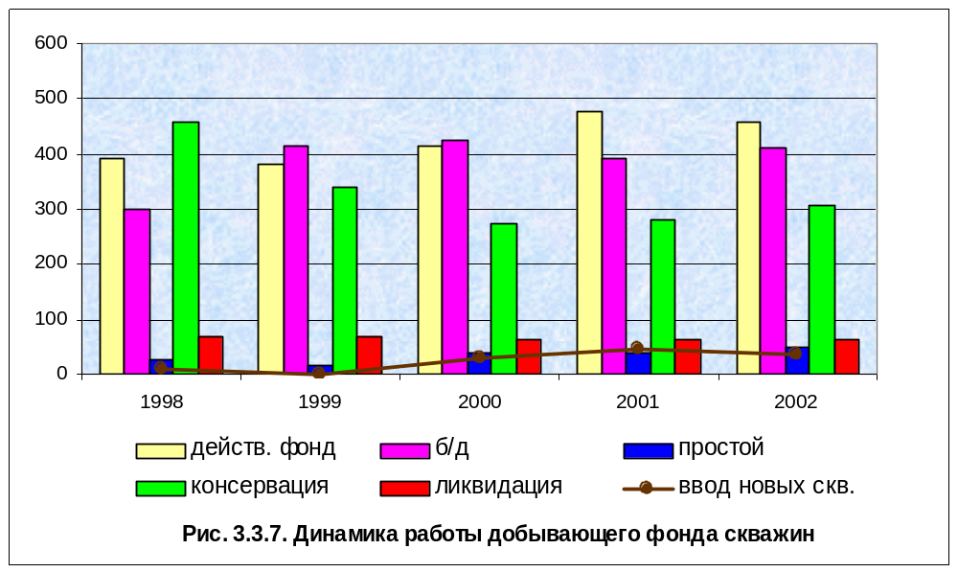

Добыча нефти из новых скважин увеличилась в 2 раза. Действующий фонд добывающих скважин увеличился на 44 ед. и на конец 2001 года составил 479 шт. Скважины работали с большими дебитами по сравнению с 2000 г. (по нефти увеличились на 1,5 т/сут, по жидкости – 3,9 т/сут).
В 2002 году добыча нефти по сравнению с 2001 годом увеличилась на 17% и составила 2771 тыс. т, несмотря на то, что действующий фонд добывающих скважин уменьшился на 20 ед. (с 479 до 459 скв.). Скважины работали с дебитами нефти 17,4 т/сут и обводненностью 45,6%. Механизированным способом добыто 1817,9 тыс. т нефти, т.е. 65,6% от годовой добычи.
Динамика среднесуточных показателей разработки Вынгапуровского месторождения за 1998 - 2002 г.г. представлена на рис. 3.3.8 и по округам – на рис. 3.3.9, 3.3.10. Из рис. 3.3.8 наглядно видно, что с января 2001 г. по декабрь 2002 года отмечается рост суточной добычи нефти с 5528 до 8209,7 т при практически стабильной обводненности. За 2 последних месяца года среднесуточная добыча нефти снизилась до 7676,7 т.
С начала разработки добыто в целом по месторождению 40614,8 тыс. т нефти, что составило 45,8% от утвержденных в 1993 году НИЗ по категории С₁ при текущем КИН 0,123 (рис. 3.3.11). Темп отбора от НИЗ составил 3,12%. Динамика отбора от НИЗ и КИН по округам приведена на рис. 3.3.12, 3.3.13.
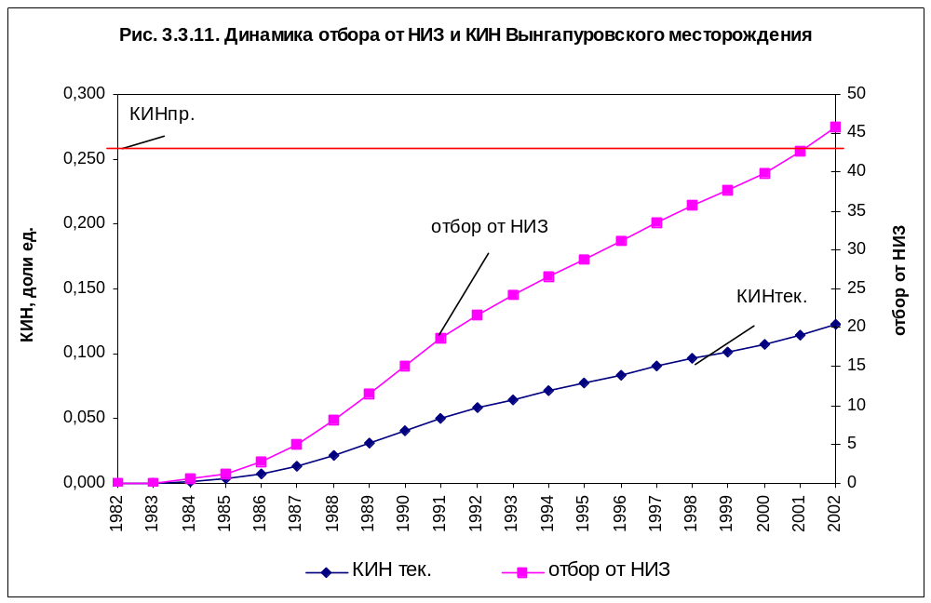
Потенциал нефтедобычи на месторождении связан с перспективными краевыми участками объекта БВ₈^{осн}. Рост добычи обеспечен увеличением действующего фонда скважин за счет разбуривания новых участков и ввода из бездействия перешедших скважин, вывод большинства скважин из бездействия осуществлен за счет ГРП, в основном, по основному пласту БВ₈^{осн}. Главными проблемами при выводе скважин из бездействия является отсутствие циркуляции и превышение текущего пластового давления над первоначальным в застойных зонах.

2.2.2 Текущее состояние разработки продуктивных пластов.

По состоянию на 1.01.2003 г на Вынгапуровском месторождении добыто 2770,94 т.т. нефти, что выше, чем в предыдущем году на 411,407 т.т. При среднегодовой обводненности 45,6% отобрано 5093,7 т.т. жидкости. Введено в эксплуатацию 37 добывающих скважин со средним дебитом 33,89 т/сут. В часности по пласту БВ 8 добыча нефти по залежи увеличилась к концу года на 576,9 т/сут и составила 6963,3 т/сут, добыча жидкости увеличилась на 590 т/сут. Дебит нефти одной скважины вырос с 17,1 т/сут до 19,9 т/сут в конце года, дебит жидкости вырос с 29,5 т/сут до 33,2 т/сут. Добыча нефти с начала разработки составила 35085,319 тыс.т. Фонд скважин, дающих продукцию, увеличился с 329 до 399.
По сравнению с 2001 годом, добыча в целом по месторождению увеличилась, в основном, за счет ввода новых скважин, а также увеличения дебита по нефти перешедших скважин с 15,8 т/сут до 18,3 т/сут. В течение года за счет падения дебита жидкости переходящего фонда скважин потери составили около 5,8 т/сут нефти, что составляет 0,08 % от начального суммарного дебита.
В то же время, по месторождению суточная добыча нефти возросла с 6832,3 т/сут в январе до 7676,7 т/сут в декабре.
Обводненность по месторождению снизилась с 47,05 % в январе до 43,42 % в конце года за счет остановки высокообводненного фонда и изливов.
Действующий фонд добывающих скважин не изменился и составил на 01.01.03 г- 459 скважин. Движение фонда в течение года происходило в результате проведения ГТМ, консервации, ввода новых скважин.
Дебит нефти одной скважины в течение года вырос с 15,9 т/сут до 19,0 т/сут, дебит жидкости вырос с 30,1 т/сут до 33,7 т/сут в декабре месяце.
Закачка воды в пласт увеличилась с 18716 м³/сут - в январе до 20703 м³/сут в - декабре. Компенсация отбора пластовой жидкости закачкой воды при этом снижается, и в начале года составила: накопленная – 121 %, в конце года – 119 %. Действующий фонд нагнетательных скважин был увеличен на 36 скважин.

Сравнение проектных и фактических показателей разработки Вынгапуровского месторождения в целом представлено в табл. № 2.1.7.

    - Текущее состояние фонда скважин

При общем фонде в 1582 скважины эксплуатационный фонд добывающих скважин составляет 875, нагнетательных - 260 скважин, действующих добывающих - 453 скважин, нагнетательных - 123, т.е. в работе находится 53% добывающих и 47% нагнетательных скважин из эксплуатационного фонда. Большая часть фонда скважин (87%) эксплуатирует пласт БВ-8 (основной).
В течение года эксплуатационный фонд вырос с 875 скважин в январе до 904 скважин в ноябре и снизился в декабре до 875 скважин за счет вывода в консервацию обводненных скважин, дающих продукцию. Действующий фонд остался таким же как на начало года - 459 скважин, бездействующий фонд скважин остался на уровне и составил 411 скважин, а фонд консервации увеличился с 285 до 306 скважин.
На начало 2002 года перешедший действующий фонд составлял 480 скважин. На 01.01.2003 г. из них осталось в работе 380 скважин с среднесуточной добычей 6110 т/сут, что составляет 80% от общей добычи. За 2002 год было введено из бездействия 56 скважин, из них на 01.01.2003 г. осталось в работе 38 скважин со среднесуточным дебитом 689 т/сут, что составляет 9% от общей добычи. Из бурения введено 37 скважин, осталось на 01.01.2003 г. 33 скважины с среднесуточной добычей 856 т/сут, что составляет 11,2% от общей добычи.
Распределение действующего фонда скважин по дебитам нефти и обводненности на конец года: с дебитом до 5 т/сут работали 117 скважин, до 10 т/сут - 98скважин, до 15 т/сут – 65 скважин, до 25 т/сут - 58 скважин, до 40 т/сут - 64 скважины, до 70 т/сут - 42 скважины, до 100 т/сут - 11 скважин, более 100 т/сут – 3 скважины. Наибольшее количество нефти в сутки (2040 т/сут) добывали 9,13% скважин с дебитом 40-70 т/сут. Эта группа скважин добывала 26,6% месячной добычи нефти. Другая группа скважин (13,91 % от действующего фонда) с дебитом 25-40 т/сут добывала 24,27 % суточной добычи, третья группа скважин с дебитом 15-25 т/сут (12,61 % от действующего фонда) добывала 13,8 % месячной добычи нефти; т.е. 35,65 % скважин с дебитом 15-70 т/сут обеспечивали 64,64 % суточной добычи.
56,5% скважин давали продукцию с содержанием воды до 30% (68,67% общей добычи). На долю скважины с обводненностью от 30 до 100% (43,48% от общего фонда) приходится всего 31,34% общей добычи.
274 добывающих скважины общего фонда достигли обводненности более 90%. Из них в работе находятся 43 скважины, в бездействии - 111 скважин и в консервации - 120 скважин.
Из 411 бездействующих скважин 207 скважин (50,4 %) требуют капитального ремонта. Средние дебиты на 1 скважину по нефти 5,99 т/сут, по жидкости – 11,14 т/сут. Потенциал добычи бездействующего фонда скважин составляет 2460 т/сут нефти и 4577 т/сут жидкости.
Выводы:
- Действующий добывающий фонд по Вынгапуровскому месторождению составляет 459 скважин, нагнетательный фонд -123 скважины.
- Бездействующий фонд добывающих скважин по Вынгапуровскому - 411 скважин.

2.2.4. Текущее состояние выробтки запасов
В целом по Вынгапуровскому месторождению с начал разработки
добыто 40614770 т нефти. Темп отбора от ТИЗ составил 5,56 %, в 2001 году – 4,05 %.
По пласту БВ8 (основной) добыто 35085319 т нефти, начальный КИН равен 0,26, текущий КИН составляет 0,124, т.е. начальные извлекаемые запасы выработаны на 47,72 %. Темп выработки от текущих извлекаемых запасов в 2002 году составил 6,6% , в 2001 году – 4,88 %.
По пласту БВ8/1 добыто с начала разработки 2274817 т нефти, начальный КИН равен 0,222, текущий КИН составляет 0,176, т.е. извлекаемые запасы выработаны на 79,4 %. Темп отбора от ТИЗ составил 14,29 %, в 2001 году – 15,03 %.
В целом по Вынгапуровскому месторождению проектные уровни добычи нефти выполняются, однако необходимо составление нового проектного документа.

2.2.5. Анализ текущего состояния по заводнению пластов.

В продуктивные пласты за 2002 год закачано 7357 тыс.м³ воды, с начала разработки – 111079,5 тыс.м³. Введено под нагнетание 12 скважин (
Эксплуатационный фонд нагнетательных скважин на конец года составил 260 скважин, в том числе: в действующем фонде находились 123 скважины, в бездействии -130 скважин, в освоении - 7 скважин.
Компенсация отборов жидкости закачкой за год в целом по месторождению составляет 102 %, с начала разработки – 119 % .
В 2002 году на месторождении проводилось ограничение и перераспределение закачки воды по отдельным участкам залежей, исходя из сложившейся ситуации по разработке.
По пласту БВ8 закачка увеличилась с 16945 м3/сут до 19342 м3/сут, что связано с увеличением отбора жидкости с 11045 до 11635 т/сут и доформированием системы ППД по южному участку залежи. Компенсация накопленная снизилась с 124 % до 123 %. Средневзвешенное пластовое давление снизилось с 305,3 атм до 304,4 атм.
По пласту БВ8/1 закачка уменьшилась с 900 м³/сут до 612,9 м³/сут. Средневзвешенное пластовое давление снизилось с 293,5 атм до 289,6 атм. В целом за 2002 год по пласту БВ8/1 накопленная компенсация в течение года уменьшилась с 139 % до 138 %.

ПОКАЗАТЕЛИ ТЕКУЩЕГО СОСТОЯНИЯ РАЗРАБОТКИ
ВЫНГАПУРОВСКОГО МЕСТОРОЖДЕНИЯ
за 2002 год
 |  |  |  |  |  |  |  |  |  |  | Таблица № 5.1. 4.
Показатели | Ед.изм | янв. | фев. | март | апр. | май | июнь | июль | авг. | сент. | окт. | нояб. | дек.
Добыча нефти | т/сут | 6832,3 | 6971,4 | 7177,4 | 7410,0 | 7645,2 | 7510,0 | 7693,5 | 7695,6 | 8146,7 | 8209,7 | 8096,7 | 7676,7
Добыча жидкости | т/сут | 12903,2 | 12877,8 | 13388,4 | 13386,6 | 13578,0 | 13955,4 | 14360,5 | 14434,6 | 14925,1 | 15359,7 | 14656,7 | 13569,1
Закачка воды | м3/сут | 18716 | 18807 | 19226 | 19657 | 19216 | 20010 | 19855 | 21310 | 22137 | 21445 | 20733 | 20703
Обводненность | % | 47,05 | 45,86 | 46,39 | 44,64 | 43,69 | 46,18 | 46,42 | 46,68 | 45,41 | 46,55 | 44,75 | 43,42
Действ. фонд доб. скв. | шт | 459 | 459 | 463 | 467 | 476 | 478 | 488 | 493 | 503 | 504 | 496 | 459
Действ. фонд нагн. скв. | шт | 114 | 113 | 116 | 110 | 111 | 105 | 115 | 122 | 128 | 127 | 125 | 123
Компенсация текущая | % | 100 | 100 | 99 | 100 | 96 | 98 | 95 | 102 | 101 | 95 | 95 | 102
Компенсация накопленая | % | 121 | 120 | 120 | 120 | 120 | 120 | 120 | 120 | 119 | 119 | 119 | 119
Дебит нефти | т/сут | 15,9 | 16,4 | 16,8 | 17,0 | 17,3 | 17,2 | 17,5 | 17,0 | 17,8 | 18,0 | 18,2 | 19,0
Дебит жидкости | т/сут | 30,1 | 30,2 | 31,4 | 30,7 | 30,8 | 31,9 | 32,7 | 32,0 | 32,7 | 33,7 | 32,9 | 33,7

 |  | 31 | 28 | 31 | 30 | 31 | 30 | 31 | 31 | 30 | 31 | 30 | 31
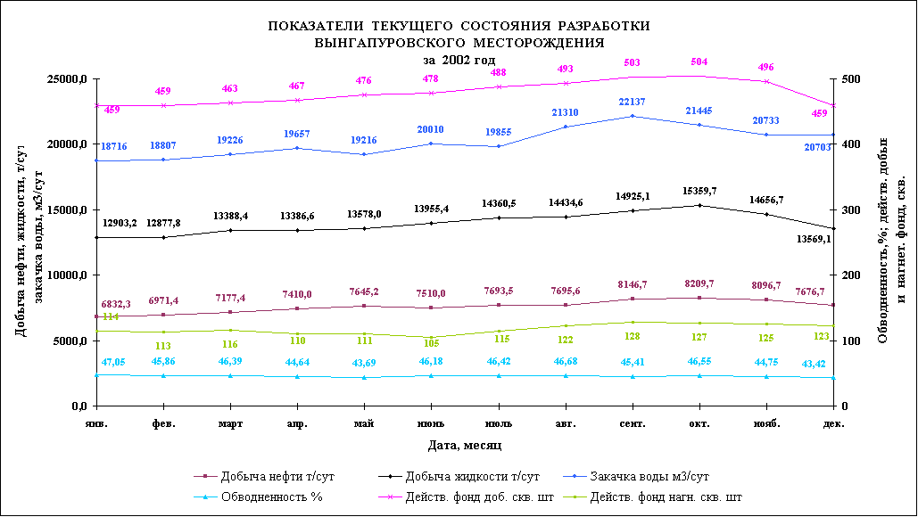

  - Комплекс гидродинамических и промыслово-геофизичес-ких исследований по контролю за разработкой месторождения.

3.3.1.
Основной задачей за разработкой является обеспечение комплексного наблюдения за процессом эксплуатации нефтяных залежей.
Ввиду ограниченности геолого-промысловой информации для надежного обоснования показателей разработки месторождения необходимо за время эксплуатации провести следующие исследования по скважинам:
- уточнить геологическое строение залежей;
- изучить характер распределения пластового давления по площади и разрезу;
- изучить продуктивную характеристику эксплуатационных скважин, характер отработки призабойной зоны;
- определить максимально допустимую депрессию по данным специальных исследований скважин;
- изучить температурный режим нефтяных скважин путем термометрии по стволам скважин в динамическом и статическом состояниях.
Для решения этих задач необходимо провести комплекс геолого-промысловых, промыслово-геофизических и гидрохимических исследований. Контроль за разработкой промыслово-геофизическими методами включает все виды исследований по эксплуатационным и наблюдательным скважинам. Опыт разработки нефтяных и газовых месторождений севера Тюменской области показывает, что они отличаются значительной неоднородностью и изменчивостью фильтрационно-емкостных свойств и данных разведочного бурения недостаточно для построения адекватной геологической модели месторождения. В связи с этим комплекс ГИС в бурящихся эксплуатационных и наблюдательных скважинах должен обеспечить получение недостающей информации и решить следующие основные геолого-геофизические задачи:
1. литологическое расчленение разреза и выделение коллекторов;
2. уточнение геологического строения месторождения;
3.оценка характера насыщения и промышленной нефтеносности коллекторов;
4. определение емкостных параметров продуктивных отложений;
5. оценка положения водонефтяного контакта;
6.оценка технического состояния ствола скважины и качества цементирования эксплуатационной колонны.
Решение перечисленных задач осуществляется комплексом ГИС, составленным на основании инструкции "Типовые и обязательные комплексы ГИС в открытом стволе". Исключаются методы индукционного и бокового каротажа, а из комплекса зондов БКЗ (боковое каротажное зондирование) выполняются замеры тремя малыми зондами. В наблюдательных скважинах выполняются периодические замеры методами промысловой геофизики для решения следующих задач:
1. определение текущего коэффициента нефтенасыщенности продуктивных пластов;
2. оценка положения текущего водонефтяного контакта;
3. определение характера отработки продуктивного разреза.
При неоднозначной интерпретации данных НГК в качестве дополнительного метода может быть использован метод импульсивного нейтрон - нейтронного каротажа. Периодичность исследований в наблюдательных скважинах в течение 1 года должна оставлять 1 раз в квартал, в дальнейшем - не менее одного раза в полугодие. В эксплуатационных скважинах промыслово-геофизические исследования выполняются с целью решения следующих основных задач:
1. определение профиля притока нефти в скважину;
2. выделение нефтеотдающих интервалов и дифференцированная оценка продуктивности;
3. определение пластовых давлений;
4. выявление компенсационных перетоков в пределах залежи и их направления;
5. определение интервалов заколонных перетоков и мест поступления нефти в заколонное пространство;
6. изучение технического состояния скважин - уточнение глубины спуска лифтовых труб, положение фактического забоя, интервалов перфорации, наличия пакеров и мостов и их герметичности.
Перечисленные задачи решаются с помощью комплекса ГИС, который проводится как в остановленной, так и в работающей скважине на нескольких режимах работы. Качественные результаты исследований могут быть получены только в тех скважинах, где башмак насосно-компрессорных труб располагается на 10 - 15 м выше интервала перфорации. Исследования в работающей скважине выполняются не менее чем на 3-х стационарных режимах фильтрации. Регистрация кривых радиоактивного каротажа в интервале "устье скважины - кровля продуктивной толщи" осуществляется с целью обнаружения скоплений нефти за колонной. Периодичность исследований эксплуатационных скважин в начальный период эксплуатации - 1 раз в полгода, в дальнейшем - 1 раз в течение года. Для обеспечения систематического контроля за технологическим режимом работы скважин залежей необходимо оснащение эксплуатационного фонда автоматизированной системой дистанционного контроля текущих параметров. Система дистанционного контроля должна работать в диалоговом или автоматическом режиме и быть связана с АСУ "Промысел" в единый комплекс.
Узловым элементом автоматизированной системы является комплекс скважин, который должен обеспечивать изменение и передачу по беспроводной связи ряда основных рабочих параметров:
- давление на буфере, в затрубном и межколонном пространствах;
- дебит;
- количество содержащихся в потоке нефти механических примесей;
- способ эксплуатации.
Внедрение такой системы позволит:
- осуществлять повседневный контроль за работой скважин;
- повысить надежность и качество комплексных измерений рабочих параметров;
- значительно сократить эксплуатационные затраты.
Для контроля работы автоматизированной системы один раз в месяц следует производить сравнительные замеры вышеперечисленных параметров тарированными приборами. Исследования в пьезометрических наблюдательных скважинах проводятся с целью изучения начального и текущего состояния водонапорной системы, расчета интенсивности и объемов внедрения пластовой воды в нефтяную залежь во времени и подразделяются на: первоначальные, текущие и контрольные. Первоначальные исследования проводятся в период освоения пьезометрической скважины, для выяснения начального состояния водонапорной системы и должны включать в себя:
- гидродинамические исследования по изучению фильтрационных и емкостных параметров нефтенасыщенного пласта;
- глубинные исследования с отбором серии проб для определения физико-химических свойств пластовой воды (минерализации, газонасыщенности, содержания жидких углеводородов, примесей и т.д.);
- отбивка уровня жидкости в стволе скважины с замером пластовых давлений, интервалов перфорации.
Текущие исследования проводят путем регулярных замеров уровня жидкости в стволе скважины. Контрольные исследования проводят один раз в 3 – 5 лет по скважинам с интенсивным падением уровня, в случае корректировки показателей разработки месторождения в объеме первоначальных. Отбор проб жидкости на устьях эксплуатационных скважин должен осуществляться ежемесячно.

3.3.2.
В 2002 году гидродинамические и геофизические исследования выполнялись силами ЦНИиПР и партий специализированного управления геофизических работ (СУГР ННГФ).
Годовой план по замерам пластовых давлений нефтяного фонда выполнен на 146,6 %, забойных давлений - на 297,7 %.100 % фонда добывающих скважин охвачены замерами дебита жидкости и замерами приемистостей.
Хуже обстоят дела с исследованиями скважин на нестационарном режиме работы. Причина – неподготовленность фонда к исследованиям, погодные условия, большой текущий дебит по нефти. Обработка первичных данных производилась в программах Welltest, АРМ гидродинамики и т.д.
В ЦНИиПР в 2002 году для замеров пластового и забойного давления использовались глубинные манометры типа МСУ-1-25-100, Микон 107 и МСУ-1-40-160.

Числятся на балансе в цехе глубинных манометров:
МСУ-1-25-100 - 4 шт.
"Синевир" - 2 шт.
ИМСП-11РА - 19 шт.
Микон 107 - 14шт.
МСУ-1-40-160 - 2 шт
Электр. сч. глуб. - 3 шт.
Манометр глуб. автономн.
МТГ-25 - 1 шт.

Остальные приборы подлежат списанию и ремонту по следующим причинам:
- Забита геликсная пружина.
- Обрыв прибора в скважине из-за некачественной подготовки скважины к исследованиям.
- Выход из строя электронных блоков.
Снятие динамограмм и отбивка уровней проводились комплексным прибором эхолот-динамограф МИКОН-101. Этот прибор удобен в эксплуатации, требует меньше времени для снятия динамограмм и получения резульатов.Данные по динамометрированию (вес штанг, длина хода полированного штока, длина хода плунжера, число качаний, нагрузки максимальные и минимальные) заносятся в компьютер , что позволяет вести электронную базу данных исследований.
В течение года (в среднем) выход спецтехники составил четыре единицы. Из четырех машин для проведения гидродинамических исследований было задействовано три машины и одна использовалась в технологической группе (вывод на режим скважин оборудованных УЭЦН, определение режима работы скважин с низкими динамическими уровнями и т.д.).
Выход спецтехники за год составил 1453 дня для проведения ГДИ и 730 дней для технологической группы.
ЦНИиПР проводил регламентные замеры пластового давления и уровней в скважинах для построения квартальных карт изобар по пластам и месторождениям. По пластам БВ8(осн) и БВ8/1 Вынгапуровского месторождения и по пласту БВ3/1 Новогоднего месторождения в течение 2002 года произошло уменьшение средневзвешенного пластового давления на 0,3 – 3,5 атм. Текущее пластовое давление превышает начальное: по пласту БВ6 - на 4,3 атм, по пласту БВ8(осн.) - на 24,4 атм., по пласту БВ8/1 - на 19,6 атм.
За отчетный период промыслово-геофизическими методами проведено 187 исследований (по плану 148).
Всего за год на месторождениях было проведено 835 скв./операций.
В основном выполнялись такие работы: отбивка текущего забоя, определение техсостояния, профиля приемистости, профиля притока, а также перфорация.
В результате промыслово-геофизических исследований, проведенных в отчетном году выявлено:
- перетоки - 23 скважины;
- негерметичность э/колонны, пакера, НКТ, муфт - 28 скважин;
- обводнение пласта нагнетаемой водой - 1 скважина;
- слабая работа пласта - 18 скважин;
- циркуляция по цементному кольцу - 5 скважин;
- интервал перфорации пересыпан осадком, перекрыт НКТ -
8 скважин.
В результате исследования техсостояния эксплуатационных колонн в ряде скважин выявлены негерметичности.

Таблица 9.1

Виды, объемы и периодичность исследований по контролю за разработкой
Задачи исследований | Категория скважин | Контролируемые параметры | Способы и методы исследований | Охват исследованиями | Периодичность исследований | Примечание
1. Контроль технологических параметров работы скважин и физико - химических характеристик пластовых флюидов | Добыва-ющие | Дебит жидкости | Объемный метод на установке типа "Спутник" | 100% | Один раз в неделю
 | Добыва-ющие | Обводненность | Отбор проб жидкости с устья и лабораторный анализ | 100% | Один раз в неделю
 | Добыва-ющие | Состав газонасыщенной пластовой нефти в условиях пласта, при однократном и дифференциальном разгазировании (давление насыщения, плотность, вязкость, коэффициент сжимаемости, газовый фактор, объемный коэффициент, компонентный состав нефти и газа и т.д.) | Отбор глубинных проб. Физико-химический состав нефти | 2 скважины | Разовые исследования
 | Добыва-ющие | Свойства разгазированной нефти (вязкость при 20°С, при 50°С, температура застывания, плотность, температура насыщения парафином, мольная масса, фракционный состав и т.д.) | Отбор проб в добывающих скважинах, равномерно расположенных по площади | 2 скважины | Разовые исследования
2.Контроль энергетического состояния залежей | Добыва-ющие | Пластовое давление (статический уровень) | Барометрия, определение статического уровня | Опорная сеть | Один раз в квартал
2.Контроль энергетического состояния залежей |  | Забойное давление (динамический уровень) | Барометрия, определение уровня жидкости в скважине |  | Разовые исследования | По всем новым скважинам и скважинам, вышедшим из ремонта
2.Контроль энергетического состояния залежей |  | Устьевое давление | Барометрия | 100% | Один раз в месяц
2.Контроль энергетического состояния залежей | Нагнетательные | Забойное давление | Барометрия | 100% | Разовые исследования | По всем новым скважинам при изменении режима работы скважины
2.Контроль энергетического состояния залежей |  | Пластовое давление | Барометрия | Опорная сеть | Один раз в квартал
2.Контроль энергетического состояния залежей |  | Устьевое давление | Барометрия | 100% | Один раз в месяц
2.Контроль энергетического состояния залежей | Пьезометрические | Пластовое давление | Барометрия | 100% | Один раз в квартал
2.Контроль энергетического состояния залежей |  | Пластовая температура | Термометрия | 100% | Один раз в полугодие

Продолжение таблицы 9.1
Задачи исследований | Категория скважин | Контролируемые параметры | Способы и методы исследований | Охват исследованиями | Периодичность исследований | Примечание
3. Определение гидроди-намических параметров пласта | Добыва-ющие | Коэффициенты продуктивности, гидропроводности, текущая нефтенасыщенность и коэффициент охвата | Методы снятия кривых восстановления давления или уровня, метод установившихся отборов | 100% | После пуска в эксплуатацию из бурения и после ГТМ
 | Нагнетате-льные | Коэффициенты приемистости и гидропроводности | Методы снятия кривых падения давления | 100% | После пуска в эксплуатацию из бурения и после ГТМ
4. Определение работы пласта | Добыва-ющие | Профиль отдачи, интервалы заводнения | Методы расходометрии, индикации притока, термометрии, плотностнометрии, резистивиметрии, нейтрон-нейтронного каротажа, пластоиспытатель | 50% от действующего фонда | Один раз в год
 | Нагнетате-льные | Профиль приемистости | Методы расходометрии, термометрии, локатор муфт, нейтрон-нейтронный каротаж меченой жидкости | 66% от действующего фонда | Один раз в год
 |  | Скорость и направления движения закачиваемой воды | Индикаторы | 12% от действующего фонда | Разовые исследования
5.Определение гидродинами-ческой связи по пласту, пьезопроводность | Добыва-ющие  нагнетате-льные | Направление и скорость фильтрационных потоков, гидропроводность и пъезопроводность пласта | Гидропрослушивание (манометр) | 2 скважины (первоочеред-ного участка) | Разовые исследования

2.6. ГЕОЛОГО-ТЕХНИЧЕСКИЕ МЕРОПРИЯТИЯ

Геолого-технические мероприятия (ГТМ) выполнялись бригадами Управления КРС ОАО "Сибнефть-ННГ" (УКРС), Краснодарского управления КРС (ККРС), "Самотлор Фракмастер Сервисиз" (BJ), «Шлюмберже».
На 01.01.2003г. в организациях, выполняющих КРС, было следующее количество бригад:
УКРС - 6 бригад
ККРС - 4 бригады
BJ - 6 бригад
«Шлюмберже»- 6 бригад
Итого, на конец 2002 года капитальные ремонты скважин выполняли 22 бригады.
Данные о выполненных ГТМ за 2002 год представлены в таб. №№ 2.6.1.-2.6.5.
Всего по ТПДН «ЗН» за 2002 год выполнено 158 ремонтов в добывающих скважинах: из них Вынгапуровское месторождение – 141 ре-
монт, Новогоднее – 9 ремонтов, Ярайнерское – 8 ремонтов. Дополнительная добыча нефти составила 461,57 тыс тонн.
Прирост среднесуточной добычи на одну скважину составляет 18,6 т/сут, что на 5,8 т/сут больше, чем в 2001 году. Дополнительная добыча по сравнению с 2001 годом выросла на 186,1 тыс.т. за счет увеличения эффективности дней работы с 109 до 157 и прироста среднесуточного дебита с 12,8 т/сут до 18,6 т/сут. табл.2.6.1.
Из таблицы № 2.6.2. видно, что основным видом ГТМ является ГРП. (83% объема КРС и 85,5% дополнительной добычи).
В таблице № 2.6.3. отражены работы по КРС, выполненные на Вынгапуровском месторождении. Из 131 ГРП здесь проведено 126, то-есть основная часть.
Основная дополнительная добыча от ГТМ 418,07 тыс.т. из 461,6 тыс.т. приходится на Вынгапуровское месторождение. Помимо КРС проводились работы по ВПП нагнетательных скважин. Всего за год проведено 22 обработки, дополнительно добыто 38,49 тыс.тонн нефти, дополнительная добыча нефти на 1 обработку составила 1749,7 тонн. Продолжительность эффекта от одного ВПП в среднем составила 201,8 суток (таблица 2.6.1.) С апреля 2002 года ВПП не проводятся.
В целом по ТПДН 85,5% дополнительной добычи нефти по КРС за 2002 год было получено от применения ГРП. Всего из 131 скважины было получено дополнительно 394,9 тыс.т нефти. Добыча на 1 скважину составила 3,015 тыс. т. Количество ГРП за отчетный год увеличилось по сравнению с прошлыми годами. Средний прирост дебита 1 скважины после ГРП составил 19,1 т/сут.
Данные об эффективности КРС и ВПП за 1997 – 2002 г.г. приведены в табл. № 2.6.1.
На Новогоднем месторождении (Табл.№ 2.6.4.) за год проведено 1 ГРП. Дополнительная добыча от ГТМ составила 3,125 тыс.т. Основной вид ГТМ, интенсификация- на которую приходится 2,255 тыс.т.
По Ярайнерскому месторождению табл. №2.6.5. дополнительная добыча от всех ГТМ составила 22,667 тыс.т. Основной прирост добычи приходится на такой вид ГТМ, как, переход на другие горизонты - 16,904 тыс.т. За прошлый год проведено 4 ГРП. Дополнительная добыча из этих скважин составила 5,626 тыс. т. Прирост дебита составил – 8,17 т/сут.
Как мы видим из таблицы №2.6.1. за последние 3 года основной прирост нефти от ГТМ по ТПДН «ЗН» приходится на ГРП. Дополнительная добыча за эти года от этого вида ГТМ к общему числу ГТМ растет.В то-же время хочется отметить (как видно из таблиц №№ 2.6.6, 2.6.7, 2.6.8) что в первый год после ГРП идет падение падение дебита нефти на 8% в месяц.В целом по году падение от первоначальных дебитов составляет 45-47%.

В текущем году увеличилось количество возвратов на другие горизонты с 3 скважин в 2001 году, дополнительная добыча 3,315 тыс.т. до 11 скважин в 2002 году ,дополнительная добыча 43,282 тыс.т.

ВЫВОДЫ И РЕКОМЕНДАЦИИ

- На балансе ТПДН "Заполярнефть" находятся четыре нефтяных месторождения: Вынгапуровское, Новогоднее, Ярайнерское и Лимбаяхское. Первые три находятся в промышленной и пробной разработке.
- В 2002 году план добычи нефти составил 3678,881 тыс.т. Фактически добыто 3832,6 тыс.т., в том числе: по Вынгапуровскому месторождению: план – 2658,84 тыс.т, факт –2770,94тыс.т., по Новогоднему месторождению, соответственно, 334,58 тыс.т. и 336,41 тыс.т. и по Ярайнерскому месторождению 684,65 тыс.т. и 725,25 тыс.т.
- Разработка нефтяных месторождений проводится с поддержанием пластового давления путем нагнетания воды в пласт. По Вынгапуровскому месторождению закачано 7357 тыс.м³ воды. К концу года текущая компенсация отборов жидкости закачкой воды составила 102 % и накопленная – 119 %. Среднегодовая обводненность составила 45,6 %.
По Новогоднему месторождению закачено 425,4 тыс.м3воды.
К концу года текущая компенсация отборов жидкости закачкой воды составила 148,4 % и накопленная – 79,0 %. Среднегодовая обводненность составила 13,81 %.
По Ярайнерскому месторождению закачено 495,3 тыс.м3воды.
К концу года текущая компенсация отборов жидкости закачкой воды составила 33,85 % и накопленная – 19,72 %. Среднегодовая обводненность составила 45,03 %.
4.По Вынгапуровскому месторождению текущий КИН составил 0,118 (начальный КИН - 0,27). Выработка начальных извлекаемых запасов составила 43,95 %. Годовой темп отбора от НИЗ составил 3,0 %.
По Новогоднему месторождению текущий КИН составил 0,029 (начальный КИН - 0,454). Выработка начальных извлекаемых запасов составила 6,45 %. Годовой темп отбора от НИЗ составил 0,508 %.

По Ярайнерскому месторождению текущий КИН - 0,015 (начальный КИН - 0,33). Отбор от извлекаемых запасов составил 4,35 %. Темп отбора от НИЗ – 2,47 %.
5.Объем промысловых геофизических и гидродинамических исследований, в целом, выполнен на уровне планируемых показателей.
- Фонд пробуренных скважин в ТПДН "Заполярнефть" на 01.01.2003 года составляет 1788 скважин, в т.ч. эксплуатационный добывающий фонд - 978 скважин, действующий добывающий - 501 скважин; эксплуатационный нагнетательный фонд - 282 скважины, действующий нагнетательный – 130 скважин.
7.Среднесуточная добыча по ТПДН «Заполярнефть» выросла с 9823 т/сут в январе до 10335 т/сут в декабре. Средний дебит нефти 1 скважны составил 21,75 т/сут, жидкости – 38,61 т/сут.
По Вынгапуровскому месторождению средний дебит нефти – 16,7 т/сут и жидкости – 31,92 т/сут, по новым скважинам, соответственно, 33,89 т/сут и 41,26 т/сут.
По Новогоднему месторождению средний дебит нефти одной скважины составил 41,4 т/сут, жидкости – 48,03 т/сут, по новым скважинам, соответственно, 92,68 т/сут и 97,03 т/сут.
По Ярайнерскому месторождению, соответственно, 85,49 т/сут и 155,55 т/сут, 25,05 т/сут и 141 т/сут.
8.В 2002 году выполнено 158 капитальных ремонтов добывающих скважин. Дополнительная добыча составила 461,57 тыс.т. Прирост среднесуточной добычи на 1 скважину 18,6 т/сут.
КРС выполняли 4 организации: УКРС и Краснодарский КРС, Самотлор Фракмастер-Сервисиз и «Шлюмберже».
9.С целью ВПП нагнетательных скважин проведено 22 операций, доп. добыча нефти (суммарная) – 38,49 тыс.т. и на 1 обработку – 1749,7 т., средняя продолжительность эффекта 201,8 суток
10.С целью повышения эффективности разработки месторождений необходимы новые проектные документы на разработку Вынгапуровского и Новогоднего месторождений, проектный документ по Ярайнерскому месторождению.

11.Для повышения эффективности ГТМ необходимо:
- внедрить на Ярайнерском месторождении СРЭ;
- при проведении ГРП применять технологии предотвращающие вынос пропанта из пласта.
- внедрить технологию глушения скважин предотвращающую кольматацию призабойной зоны или оборудовать скважины пакерами-отсекателями;
- разработать более эффективную технологию РИР по изоляции межпластовых перетоков и негерметичности эксплуатационных колонн;
-продолжить работы по зарезке вторых стволов и углублению скважин
12.Для большей эффективности работы нагнетательного фонда продолжить работы по гидропрослушиванию и прокачке меченой жидкости.
13.Для более точного выявления зон с невыработанными запасами наметить проведение площадного ИННК по Вынгапуровскому и Новогоднему месторождениям.
14.Вовлечь в разработку пласт БВ5 Вынгапуровского месторождения , используя фонд обводненных скважин пласта БВ6.

Нефтяная компания «Сибнефть»
ОАО «Сибнефть–Ноябрьскнефтегаз»

ТПДН «Заполярнефть»

ГЕОЛОГИЧЕСКИЙ ОТЧЕТ
за 2002 год
часть 2,
разработка месторождений

пос. Вынгапуровский,
2003 г.

